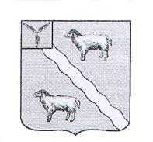
МУНИЦИПАЛЬНОЕ СОБРАНИЕ
АЛЕКСАНДРОВО-ГАЙСКОГО МУНИЦИПАЛЬНОГО РАЙОНА
САРАТОВСКОЙ ОБЛАСТИ

РЕШЕНИЕ

от «21» сентября 2020 года № 215

Об отклонении ходатайства о дополнительном финансировании

В соответствии со ст. 24 Устава Александрово-Гайского муниципального района Муниципальное Собрание

РЕШИЛО:

1. В связи с отсутствием дополнительных источников финансирования на приобретение и выполнение работ по установке осветительных приборов по ул. Клепикова с. Александров-Гай, изыскать денежные средства в сумме 2 276 437 рублей, в бюджете муниципального района на 2020 нет возможности, в ходатайстве главе Александрово-Гайского муниципального района отказать.

2. Решение вступает в силу со дня его принятия.

3. Решение опубликовать.

Председатель Муниципального Собрания
Александрово-Гайского муниципального района А.А.Котова

